福建省大学生创新创业训练计划
结题验收报告书

项目编号： 20153470023
项目名称： 校园威客
项目负责人： 翁智杰
项目组成员： 翁智杰
项目主持学校： 福州大学至诚学院
指导教师： 林平
填表日期： 2016年3月30日

二〇一五年四月

填 表 说 明
一、结题验收报告书应按照本表格要求，逐项认真填写，内容必须实事求是，表达明确严谨，空缺处要填“无”。
二、“项目编号”填写公布文件项目编号。如：201410059001。
三、“项目组成员”按照实际参与项目实施的人员填写。
四、“指导教师意见”要对项目成果和学生实施情况进行总结。
五、“专家组意见“要对成果内容和成果水平进行评价。
六、材料规格：用A4纸双面打印（复印），左侧装订。
七、材料报送：申报材料需纸质材料和电子文档一并提交。

项目名称 |  |  | 校园威客
一、项目基本信息
项目编号 |  |  | 201513470023 |  |  |  | 项目类型 |  |  | （√）创新训练项目；（）创业训练项目
立项时间 |  |  | 2015.5 |  |  |  |  | 结题时间 |  |  |  |  | 2016.5
资助经费 |  |  | 5000元 |  |  |  |  | 支出经费
二、项目组成员信息
负责人 |  | 姓名 | 学号 |  | 班级 |  |  | 专业 |  |  | 学院 |  |  | 项目分工
 |  | 翁智杰 | 211306448 |  | 4 |  |  | 软件工程 |  |  | 福州大学至诚学院 |  |  | Web开发
组员
1
2
3
4
三、指导教师信息
指导教师姓名 |  |  | 学历 |  | 职称 |  |  | 单位 |  |  | 研究方向
四、项目情况（不少于1000字）
项目目标任务：
该项目致力于鼓励学生利用课余时间将知识与技能转化为经济收益的在线平台。

完成情况：
（已完成） 用户登录/注册/退出
（已完成） 忘记密码
（待完成） 用户积分
（待完成） 用户等级
（已完成） 用户角色控制
（已完成） 校区负责人
（已完成） 任务发布/编辑
（已完成） 校区选择
（已完成） 实名身份认证
（已完成） 头像上传
（已完成） 报价
（已完成） 交稿
（待完成） 支付
（已完成） 任务延期设置
（已完成） 任务收藏
（已完成） 任务评价
（已完成） 任务搜索
（已完成） 条件筛选（最新发布、最多赏金、最短周期、最小竞争）
（已完成） 任务分类
（已完成） 任务附件上传
（已完成） 添加好友
（已完成） 雇佣某人
（已完成） 站内信
（已完成） 短信验证

实施过程：
该项目使用PHP语言编写，以Laravel 4.2为主要框架，运行于阿里云Ubuntu服务器，数据库方面使用MySQL。
开发初期使用MySQL Workbench逐步规划出数据库系统，以下为数据库实体关系图（E-R图）：
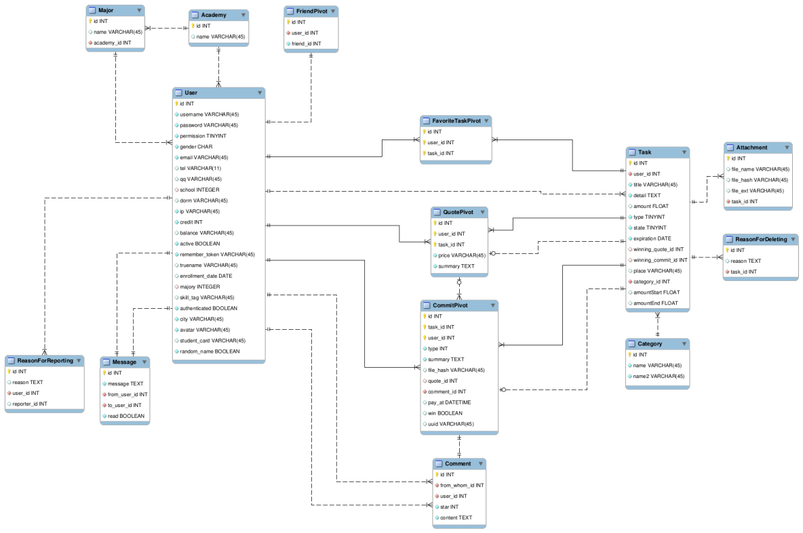
接着按照原先的设想以及参考成熟的威客平台（例如：猪八戒威客网）规划出业务流程图：
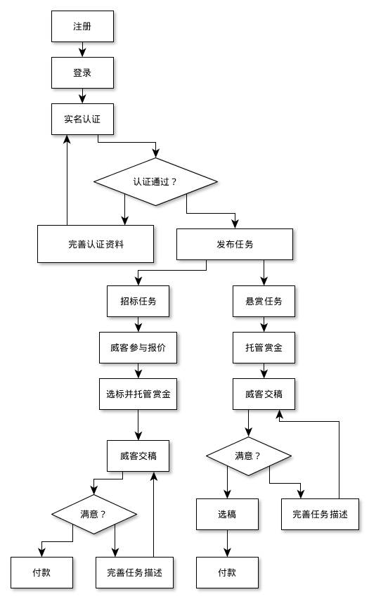

然后继续深入规划网站架构，由于Laravel使用MVC架构，于是根据官方的架构设计，制作出MVC架构图：
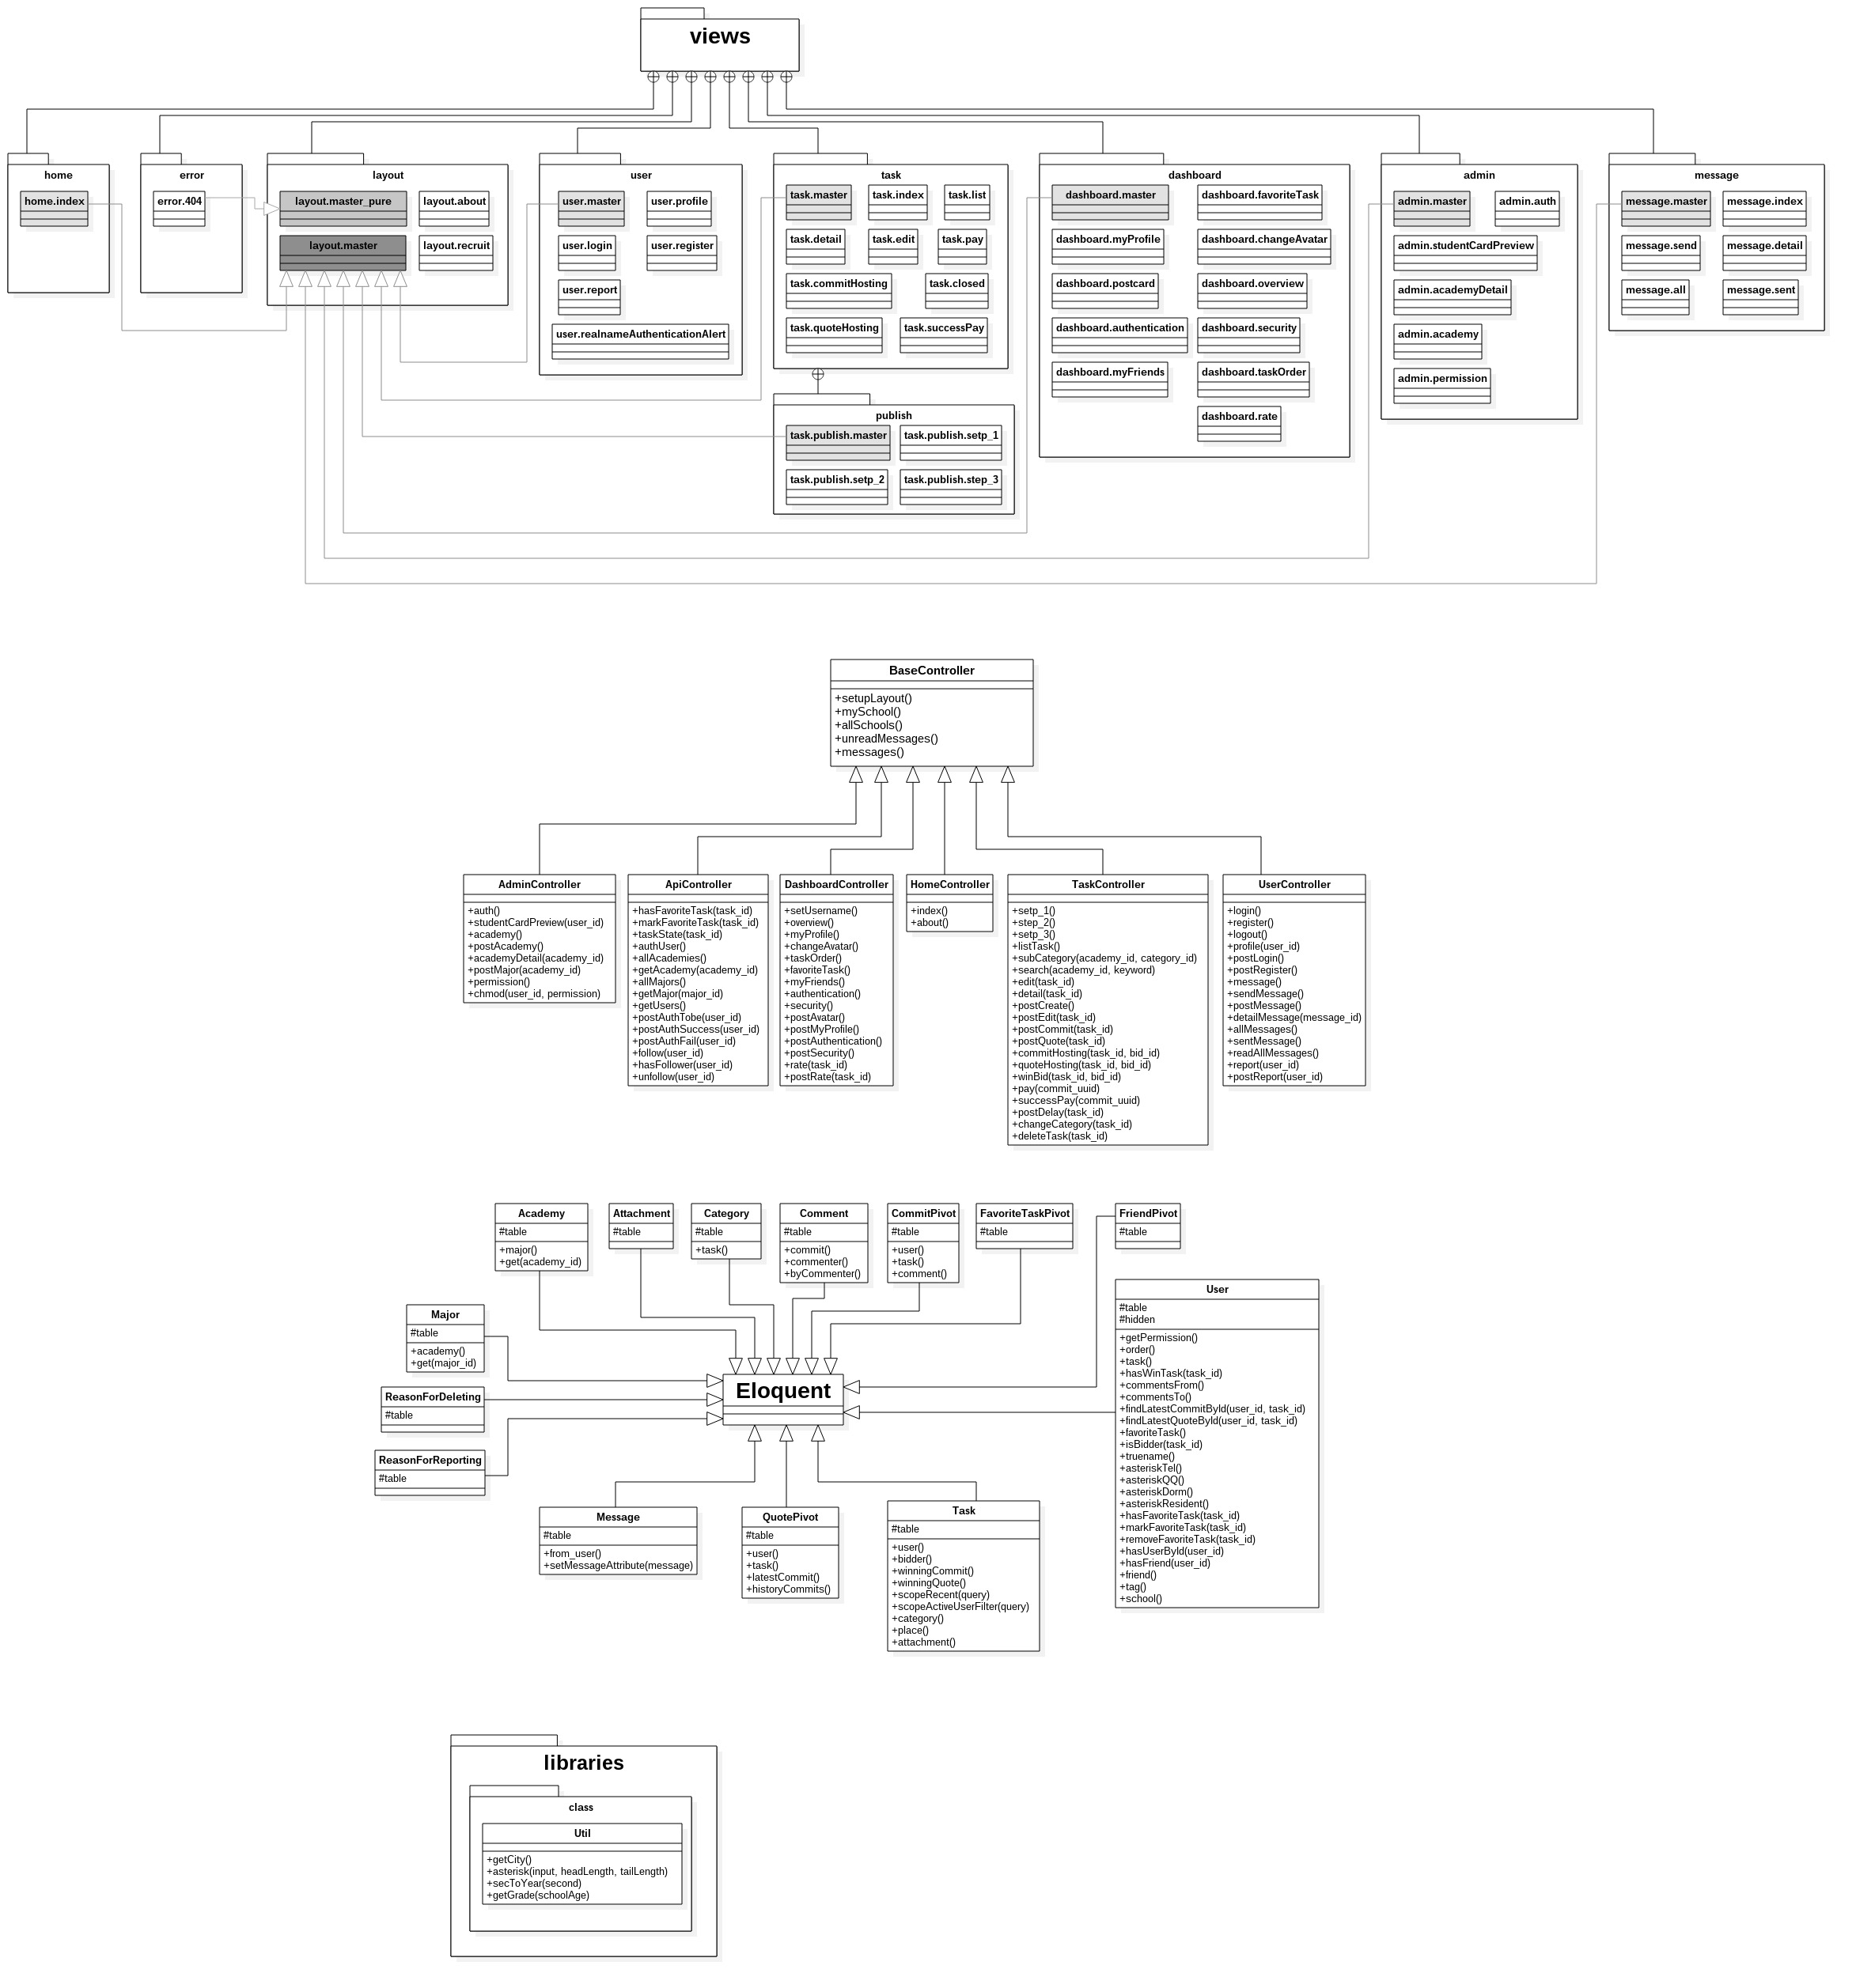

服务端
由于我使用GitHub作为代码仓库，但发现项目中的空文件夹（用于存放用户产生的文件，如头像图片，用户上传的附件等）无法被提交，为避免手动创建文件夹的麻烦，我写了一段python脚本（init.py）存放于项目根目录，用法如下：
python init.py create #创建项目文件夹
python init.py chmod #修改文件夹权限为可写
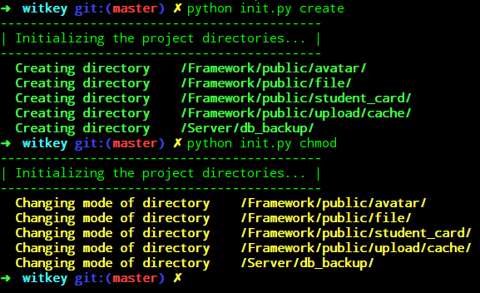

部署数据库的时候需要在 Framework/app/config/database.php 文件中根据服务器配置修改数据库的用户名以及密码：
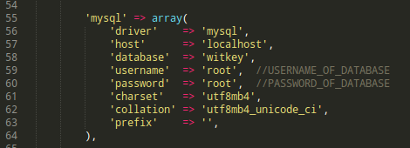
然后需要创建一个名为witkey的数据库：
CREATE DATABASE witkey

接着迁移数据库，这将会在witkey数据库中自动创建项目所需的表结构：
php artisan migrate
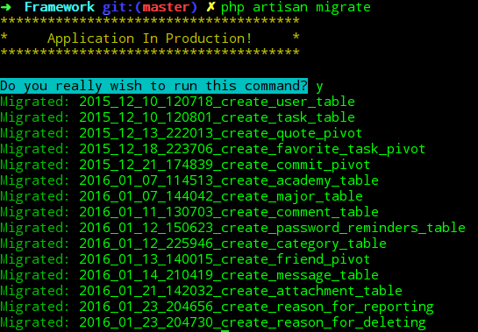
在数据库中自动插入初始数据：
php artisan db:seed
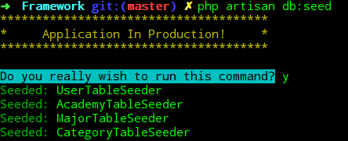
运行项目：
php artisan serve
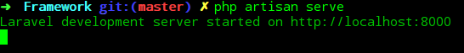
在浏览器中输入localhost:8000就可以看到结果了。
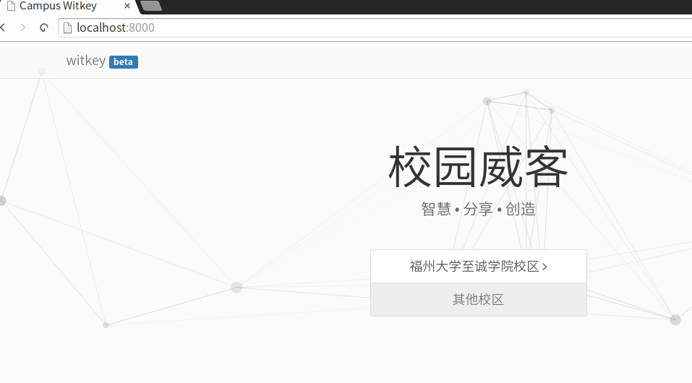

数据库备份：
这里使用linux自带的任务计划，在项目根目录下创建/Server/mysql_backup.sh脚本和/Server/db_backup文件夹，编辑mysql_backup.sh，使用mysqldump命令即可自动备份：
编辑crontab任务计划：
crontab -e
每天凌晨3点备份一次数据库：
# m h dom mon dow command
0 3 * * * (ROOT_PATH)/Server/mysql_backup.sh

配置Nginx服务器：
安装好nginx后修改nginx的服务器配置文件（粗体为需要修改的部分）

server {
listen 80 default_server;
listen [::]:80 default_server ipv6only=on;

root /home/bytrix/Desktop/witkey/Framework/public;
index index.php index.html index.htm;

server_name localhost;

location / {
try_files $uri $uri/ /index.php?$query_string;
}

location ~ \.php$ {
# With php5-fpm:
fastcgi_pass unix:/var/run/php5-fpm.sock;
fastcgi_index index.php;
include fastcgi_params;
}

}
MySQL计划任务：
由于项目需要根据用户所发任务的截止日期来判断当前任务的状态，因此需要实时检测数据库的时间字段，在项目中可以开启MySQL计划任务：
SET GLOBAL event_scheduler=ON;
创建计划任务，每一分钟查找一次状态为1（还未有人参与任务）并且已经过期的任务，并将其任务状态设置为5（任务过期）：
CREATE EVENT mark_as_expired_task
ON SCHEDULE EVERY 1 MINUTE
DO UPDATE Task SET state = 5 WHERE state = 1 AND expiration < now();

前端
前端部分采用Bootstrap+AngularJS为前端框架组合，并且使用了大量GitHub开源项目，如下：
- simditor（文本编辑器）
- laravel-jquery-file-upload（文件上传）
- Moment.js（时间语义化）
- Countdown.js（倒计时）
- HTMLPurifier for Laravel 4（防XSS、SQL注入）
- select2（下拉选框）
- select2-bootstrap-theme（基于bootstrap风格的下拉选框）
- bootstrap-datepicker（日期选择框）
- bootstrap-datetimepicker（时间选择框）
- awesome-bootstrap-checkbox（基于bootstrap风格的复选框）
- Particles.js（粒子系统）
- Cropper（头像上传）
- jquery_lazyload（图片延时加载）
- NProgress（网页加载进度条）

创新特色：
目前的威客平台琳琅满目，然而这些平台对于用户群体几乎没有什么选择，也就是说任何用户都可以通过威客平台进行交易，这虽然降低了门槛，却失去了用户专一性。学生是一个未步入社会群体，同样身为学生的我，固然能感受到学生有一些需求是其他社会人士在时间、空间、价格及满意度方面所无法满足的，因为学生的需求，只有身为学生群体中的一员才能了解的。
然而现阶段的学生如何通过网络向他人求助呢？据我所知，有QQ群、学校贴吧等，这类网络平台资源分散，而且有极可能混入诈骗团伙，于是该项目就是为了解决这一难题而诞生的，用户注册后必须通过学生证实名认证后才可进行交易。俗话说：找专业的人，做专业的事，为了让学生所学的知识有发挥的余地，所谓术业有专攻，因此学生的专业、年级、兴趣爱好等信息都可以在用户资料页面清楚的看到，这就形成了三方面良性循环，一是学生帮助了他人，二是为自己巩固了专业基础，三是获得了额外经济收入。

收获及体会：
一个项目从无到有完完整整地做出来，有非常多的体会，也学到了不少东西，因为比起在学校里的填鸭式应试教育，做项目能极大地提高个人水平。做项目的过程中会不断地遇到新问题，不断地去解决问题，这些问题是在实际工作中有可能遇到的问题，而学校的考试、作业基本是为了考试而考试，可能并没有什么实际意义。
还有一点早期的体会，在做项目过程中我更加深刻的体会到了，那就是学无止境，保持谦逊的心态，低调行事、谦逊做人，因为人无法了解所有知识，即使再博学的人也可能存在知识漏洞，我时刻谨记着乔帮主的教诲：求知若饥，虚心若愚。因此当自己GET什么新技能的时候，暗自欢喜倒无妨，但也不必向他人卖弄学识以抬高自己，因为这是人性的缺点，人性中往往因为自身的资历高、学识高来贬低他人从而获得极大的虚荣心和满足感，这恰恰是成为一名合格的技术开发人员所应该避免和警惕的。倘若即使一个人学富五车，然而人到花甲之年却仍不懂得为人处世之道，这实在是国产教育的悲哀！

五、项目成果形式及数量
项目申请书中的预期成果  搭建一个以学生为主的威客交易平台。 |  |  |  |  |  |  |  |  | 项目结题时取得的成果  www.campuswitkey.com
项目成果明细：（要求附上相应证明材料或复印件，实物可以用照片等形式存档）
1.□文献资料综述（ ）份； 2.□调查报告 （ ）份 ；
3.□研究论文 （ ）篇 ； 4.þ软件 （ 1 ）个；
5.□设计 （ ）份； 6.□硬件研制 （ ）件 ；
7.□获得专利 （ ）份； 8.□心得体会 （ ）份 ；
9.□其他 （ ）件，
其他：

六、项目经费使用情况
序号 | 经费科目 |  |  |  |  | 金额（元） |  |  |  |  |  | 备注
1 | 云梯VPN |  |  |  |  | 230.00
2 | 阿里云服务器 |  |  |  |  | 58.24
3 | 域名 |  |  |  |  | 39.00
4
5
6
7
合计
七、项目实施过程中存在的问题和建议
无

八、诚信承诺
主持人签名：
项目组其他成员签名：
年 月 日
九、项目评定
指导教师意见 |  |  |  | 指导教师签名：  年 月 日
学校主管部门意见 |  |  |  | 项目总评成绩：  □优 □通过 □延期 □不通过  负责人签名：  盖章：  年 月 日
专家意见 |  |  |  | 专家签名：  年 月 日

